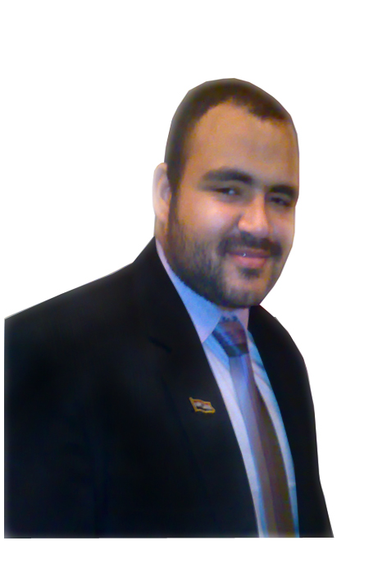

الاسم / يسر محمد كمال تاريخ الميلاد / 1/11/1989
العنوان / 4 شارع هارون الرشيد بالفيوم موبايل/ 01065073791
البريد الالكتروني / yosrm2013@yahoo.com الحالة الاجتماعية / أعزب
المهنة / محام

معهد فني تجارى | كلية الحقوق جامعة بني سويف
_ المؤهل / دبلوم فوق متوسط | _ المؤهل / ليسانس حقوق
_ سنة التخرج / 2008 | _ سنة التخرج / 2012
_ التقدير / جيد | _ التقدير / جيد

عملت وتدربت لمدة عامين بمكتب الأستاذ / محمد كمال لطفي المحامى بالنقض و الاداريه العليا

تم تأدية الخدمة العسكرية وكانت درجة الأخلاق خلال الخدمة قدوة حسنه

اللغة الانجليزية : مستوى c2 من شركة orcheda طبقا للنظام الأوروبي
الحاسب الآلي :اجادة استخدام كلاً من (Word / Excel / Access / Power point / Protect from hackers / Photoshop)

* دبلومة الوسائل البديله لفض وتسوية المنازعات
* كورس اسس ومبادئ الترجمه القانونيه
* التحكيم التجارى الدولى و التحكيم فى الملكيه الفكريه معتمد من (نقابه المحامين المصريه / نادى المحامين المصريين)
* التحكيم التجارى الدولى من cia
* التحكيم التجارى الدولى منcca
* الجرائم الالكترونيه وأمن المعلومات
(جرائم الانترنت ) معتمد من نقابه المحامين المصرية و من نادي المحامين المصرية
* اخصائى الشحن والملاحة البحرية
* مدخل في الاداره
* التخطيط
Microsoft office 2010 made easy

التنميه البشريه فنون التعامل مع الآخرين وفق أنماط الشخصية

1/ عضو بنقابة المحامين المصريه
2/ عضوالجمعيه العموميه للـ cca لعام 2013
3/ عضو اتحاد التحكيم الدولى ببروكسل
4/ عضو اتحاد الوسطاء الشباب الدولى
5/ عضو المحكمه الدوليه لتسوية المنازعات
(قاض تسوية منازعات بالمحكمه)

* التحكيم التجارى الدولى وفقا لاحكام القانون رقم 27 لسنه 1994
* ادارة الازمات

